第二节 点估计的常用方法

内容分布图示

★ 矩估计法 ★ 求矩估计的方法
★ 例1 ★ 例2
★ 例3 ★ 例4
★ 最大似然估计法
★ 求最大似然估计的一般方法
★ 例5 ★ 例6
★ 例7 ★ 例8
★ 关于有个未知参数的最大似然估计
★ 内容小结 ★ 课堂练习
★ 习题6-2 ★ 返回

内容要点：
一、矩估计法
矩估计法的基本思想是用样本矩估计总体矩. 因为由在数定理知, 当总体的k阶矩存在时,样本的k阶矩依概率收敛于总体的k阶矩.例如, 可用样本均值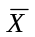作为总体均值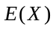的估计量, 一般地, 记
总体k阶矩 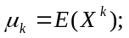
样本k阶矩 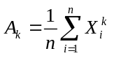;
总体k阶中心矩 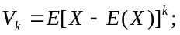
样本k阶中心矩 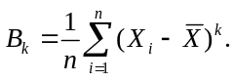
用相应的样本矩去估计总体矩的方法就称为矩估计法. 用矩估计法确定的估计量称为矩估计量. 相应的估计值称为据估计值. 矩估计量与矩估计值统称为矩估计.
求矩估计的方法：
设总体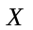的分布函数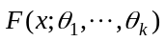中含有k个未知参数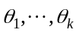, 则
(1) 求总体的前k阶矩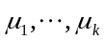，一般都是这k个未知参数的函数, 记为
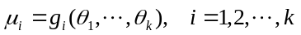 （*）
(2) 从（*）中解得 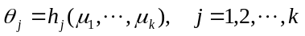
(3) 再用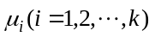的估计量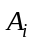分别代替上式中的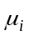,即可得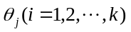的矩估计量:
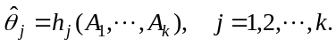
注：求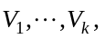类似于上述步骤，最后用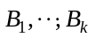代替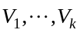，求出矩估计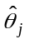 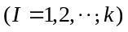。

二、最大似然估计法
引例 某同学与一位猎人一起去打猎,一只野兔从前方窜过, 只听一声枪响, 野兔应声倒下, 试猜测是谁打中的?
由于只发一枪便打中,而猎人命中的概率一般大于这位同学命中的概率, 故一般会猜测这一枪是猎人射中的.
最大似然估计法的思想: 在已经得到实验结果的情况下, 应该寻找使这个结果出现的可能性最大的那个作为的估计.
注: 最大似然估计法首先由德国数学家高斯于1821年提出, 英国统计学家费歇于1922年重新发现并作了进一步的研究.
下面分别就离散型总体和连续型总体情形作具体讨论.
离散型总体的情形: 设总体X的概率分布为
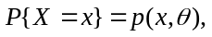其中为未知参数.
如果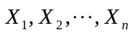是取自总体X的样本,样本的观察值为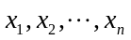,则样本的联合分布律
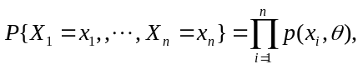
对确定的样本观察值,它是未知参数的函数,
记为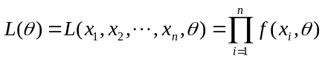,并称其为似然函数.
连续型总体的情形: 设总体X的概率密度为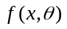,其中为未知参数,此时定义似然函数
.
似然函数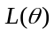的值的大小意味着该样本值出现的可能性的大小, 在已得到样本值的情况下, 则应该选择使达到最大值的那个作为的估计. 这种求点估计的方法称为最大似然估计法.
定义 若对任意给定的样本值, 存在
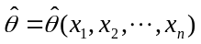,
使 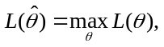
则称为的最大似然估计值.称相应的统计量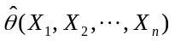为最大似然估计量. 它们统称为的最大似然估计(MLE).

三、求最大似然估计的一般方法
求未知参数的最大似然估计问题, 归结为求似然函数的最大值点的问题. 当似然函数关于未知参数可微时, 可利用微分学中求最大值的方法求之. 其主要步骤:
(1) 写出似然函数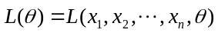;
(2) 令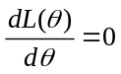或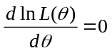, 求出驻点;
注: 因函数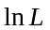是L的单调增加函数,且函数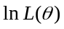与函数有相同的极值点,故常转化为求函数的最大值点较方便.
(3) 判断并求出最大值点, 在最大值点的表达式中, 用样本值代入就得参数的最大似然估计值.
注：(i) 当似然函数关于未知参数不可微时，只能按最大似然估计法的基本思想求出最大值点。
(ii) 上述方法易推广至多个未知参数的情形.

例题选讲：
矩估计法
例1（讲义例1）设总体X的概率密度为
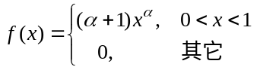
其中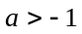是未知数，是取自X的样本, 求参数的矩估计.
例2（讲义例2）设总体在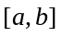上服从均匀分布，未知. 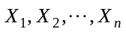是来自
的样本, 试求的矩估计量.
例3（讲义例3）设总体的均值及方差都存在, 且有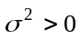, 但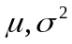均为未知, 又设是来自的样本. 试求的矩估计量.
例4（讲义例4）设总体X的概率分布为
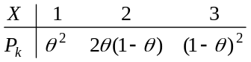
其中为未知参数.现抽得一个样本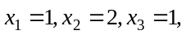求的矩估计值.

最大似然估计法
例5 （讲义例5） 设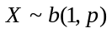，是取自总体的一个样本，试求参数的最大似然估计.
例6（讲义例6）设总体X服从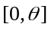上的均匀分布, 未知. 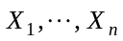为X的样本, 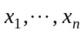为样本值. 试求的最大似然估计.
例7（讲义例7）设总体X服从指数分布, 其概率密度函数
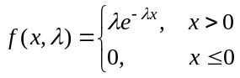
其中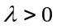, 是未知参数. 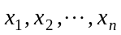是来自总体X的样本观察值, 求参数的最大似然估计值.

例8（讲义例8） 设是正态总体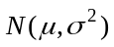的样本观察值, 其中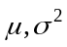是未知参数, 试求和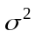的最大似然估计值.

课堂练习
1. 设总体X具有概率概率密度
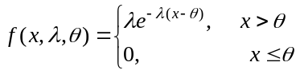
其中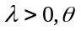为未知参数. 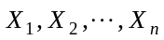是来自总体X的样本, 求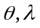的矩估计量.
2. 设总体在上服从均匀分布，未知，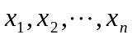是一个样本值. 试求的最大值似然估计量.

